Manutenção sustentável em edificações universitárias públicas: revisão bibliométrica e protocolo multicritério
Adinailson Guimarães de Oliveira
Programa de Pós-Graduação em Biossistemas
Universidade Federal do Sul da Bahia (UFSB)
Resumo
Este artigo analisa como padrões bibliométricos e evidências temáticas sobre manutenção predial sustentável podem fundamentar um protocolo multicritério adaptável às edificações públicas universitárias. Foi conduzida uma revisão integrativa sistematizada, com mapeamento bibliométrico e síntese temática, nas bases Scopus, Web of Science e Crossref, entre 2010 e 2026. A estrutura do campo foi examinada em 372 registros com maior aderência e suficiência documental; a triagem e a auditoria resultaram em 104 registros para a síntese temática. O campo transita de um vocabulário centrado em eficiência, desempenho e edificações verdes para outro associado a BIM, digital twins, carbono, ciclo de vida e manutenção preditiva. No núcleo temático, destacaram-se as dimensões técnica-operacional, institucional e ambiental e os critérios desempenho operacional, informação, custo, vida útil e energia. Métodos multicritério formalmente nomeados foram menos frequentes que estruturas genéricas de apoio à decisão. Apenas 12 registros apresentaram lacunas específicas para instituições públicas de ensino superior. Como contribuição, propõe-se uma matriz analítica conceitual, informada pela síntese da literatura, convertida em protocolo operacional candidato com indicadores, fontes de dados, periodicidade, direção de preferência e regras de veto. Pesos e funções de agregação não são derivados das frequências documentais e dependem de validação posterior.
Palavras-chave: manutenção predial; sustentabilidade; métodos multicritério de decisão; gestão de edificações públicas; bibliometria.
Abstract
This article examines how bibliometric patterns and thematic evidence on sustainable building maintenance can support a multi-criteria protocol adaptable to public university buildings. A systematized integrative review with bibliometric mapping and thematic synthesis was conducted in Scopus, Web of Science, and Crossref from 2010 to 2026. The field structure was examined through 372 records with stronger relevance and documentary sufficiency; screening and auditing produced 104 records for thematic synthesis. The field is shifting from a vocabulary centered on efficiency, performance, and green buildings toward BIM, digital twins, carbon, life cycle, and predictive maintenance. Technical-operational, institutional, and environmental dimensions were prominent in the thematic core, as were operational performance, information, cost, service life, and energy. Formally named multi-criteria methods were less frequent than generic decision-support frameworks. Only 12 records reported gaps specific to public higher education institutions. The study contributes a conceptual analytical matrix informed by the literature synthesis and translated into a candidate operational protocol with indicators, data sources, periodicity, preference direction, and veto rules. Weights and aggregation functions are not derived from documentary frequencies and require subsequent validation.
Keywords: building maintenance; sustainability; multi-criteria decision-making; public building management; bibliometrics.

Introdução
A gestão de edificações públicas universitárias enfrenta uma tensão decisória recorrente: as intervenções mais visíveis ou urgentes competem por recursos com ações preventivas, ambientais, sociais e institucionais cujos benefícios se distribuem ao longo do ciclo de vida. A ausência de uma arquitetura transparente de critérios pode favorecer decisões reativas e dificultar a justificativa técnica, orçamentária e pública da prioridade atribuída a cada ativo. A manutenção predial condiciona desempenho, segurança, durabilidade e continuidade dos serviços, e a NBR 5674 estabelece requisitos de planejamento, controle e avaliação do sistema de manutenção (Associação Brasileira de Normas Técnicas 2012). No âmbito público brasileiro, essa responsabilidade também se vincula a deveres legais e administrativos do gestor (Araújo Neto 2015).
Restrições orçamentárias, envelhecimento da infraestrutura e acúmulo de demandas tornam insuficiente uma ordenação baseada em custo ou urgência isolados. A análise de custos em universidade federal demonstra a utilidade de modelos de previsão para o planejamento orçamentário (Martins and Espejo 2024), enquanto registros de ordens de serviço permitem reconhecer padrões de demanda e apoiar o planejamento de intervenções (Morais et al. 2023). Esses dados, porém, precisam ser combinados a condição física, risco, energia, impacto ambiental, experiência dos usuários, conformidade e capacidade institucional.
O facility management sustentável articula desempenho ambiental, econômico e social com planejamento, operação e gestão dos ativos construídos (Nielsen et al. 2016; Opoku and Lee 2022; Okoro 2023). Os Objetivos de Desenvolvimento Sustentável oferecem metas públicas para infraestrutura, cidades e uso responsável de recursos, enquanto a abordagem ambiental, social e de governança (ESG, do inglês environmental, social and governance) organiza indicadores aplicáveis aos ativos e serviços prediais (Okoro 2023; Ramantswana et al. 2026). Métodos de apoio multicritério podem explicitar compensações entre esses objetivos, desde que critérios, indicadores, pesos, regras não compensatórias e incertezas sejam documentados.
O objetivo geral é analisar a estrutura bibliométrica e temática da literatura e, a partir dela, propor a arquitetura de um protocolo multicritério adaptável à priorização de intervenções em edificações públicas universitárias. A pergunta central (RQ0) é: como os padrões bibliométricos e a síntese temática da literatura podem fundamentar a arquitetura de critérios, indicadores e regras de decisão de um protocolo multicritério adaptável às edificações públicas universitárias? A análise responde a cinco questões específicas: quais dimensões de sustentabilidade são identificadas (RQ1); quais critérios de priorização são identificados (RQ2); quais métodos de apoio à decisão são identificados (RQ3); em quais contextos de edificação essas abordagens aparecem (RQ4); e quais lacunas são registradas para instituições públicas de ensino superior (RQ5).

Fundamentos teóricos da manutenção sustentável
A literatura analisada pode ser organizada em cinco correntes complementares. Essa organização não substitui a classificação empírica do corpus; ela explicita os fundamentos usados para converter a síntese em arquitetura decisória. A Tabela [tab:correntesteoricas] apresenta o núcleo de cada corrente, sua contribuição ao protocolo e a principal lacuna de integração.
Corrente | Núcleo analítico | Contribuição ao protocolo | Lacuna de integração
Técnica-operacional | Condição, falha, desempenho, risco, manutenibilidade e continuidade. | Indicadores de estado do ativo, recorrência de falhas e criticidade operacional. | Predomínio de aplicações setoriais ou de componentes.
Ambiental e ciclo de vida | Energia, emissões, água, resíduos, renovação e custo ao longo da vida útil. | Internalização de efeitos diferidos e prevenção de dupla contagem temporal. | Integração desigual com rotinas reais de manutenção.
Social e ocupacional | Segurança, conforto, satisfação, acessibilidade e qualidade percebida. | Critérios sobre usuários e continuidade das atividades acadêmicas. | Menor frequência e operacionalização que os critérios técnicos.
Informacional e digital | BIM, digital twin, sensores, ontologias e manutenção preditiva. | Rastreabilidade, integração de dados e atualização progressiva dos indicadores. | Maturidade digital e interoperabilidade ainda heterogêneas.
Integração multicritério | AHP, TOPSIS, ANP, Delphi, lógica fuzzy, otimização e pontuação. | Estruturação, ponderação, comparação, sensibilidade e registro das escolhas. | Poucas aplicações documentam a cadeia completa até a decisão institucional.

A corrente técnica-operacional parte da manutenção como função do ciclo de vida, da confiabilidade e do desempenho do ativo. Planejar conjuntamente manutenção e renovação permite coordenar condição física, consumo de energia e restrições orçamentárias (Nägeli et al. 2019). Estudos de manutenibilidade mostram ainda que decisões tomadas no projeto influenciam acesso, segurança e custo de intervenções futuras. No protocolo, essa corrente sustenta critérios como desempenho, risco, condição física, vida útil e qualidade do serviço.
A corrente ambiental e de ciclo de vida amplia a decisão para energia, emissões, água, resíduos e efeitos intertemporais. A gestão de facilidades sustentável conecta esses impactos aos níveis estratégico, tático e operacional (Nielsen et al. 2016; Opoku and Lee 2022; Okoro 2023). O ciclo de vida deve operar como eixo transversal, porque custos, riscos e impactos futuros podem aparecer em mais de uma dimensão e produzir dupla contagem se forem tratados como um bloco independente sem regras explícitas.
A corrente social e ocupacional desloca parte da avaliação do ativo para as pessoas que utilizam e operam a edificação. Segurança, conforto, satisfação, acessibilidade e continuidade das atividades acadêmicas são efeitos substantivos da manutenção. Em edifícios educacionais, estruturas de avaliação combinam desempenho técnico, energia e percepção dos usuários (Alfalah et al. 2022). Essa corrente evita que uma classificação tecnicamente eficiente seja socialmente inadequada.
A corrente informacional e digital abrange modelagem da informação da construção, digital twins, sensores, ontologias e manutenção preditiva. Essas tecnologias podem conectar cadastro, condição, operação e histórico de intervenções, mas sua presença na literatura não comprova maturidade institucional. Revisões sobre a transição de BIM para digital twin e modelos de informação de ativos mostram potencial de integração e, simultaneamente, lacunas de interoperabilidade e retroalimentação (Deng et al. 2021; Espinosa Gispert et al. 2025; Goretti and Kaming 2023).
A corrente de integração multicritério fornece procedimentos para estruturar conflitos entre objetivos. AHP, TOPSIS e ANP apoiam ponderação e ordenação; Delphi apoia construção de consenso; métodos fuzzy tratam julgamentos linguísticos; otimização explora restrições e combinações. Aplicações em edifícios públicos, educacionais e campus confirmam a utilidade dessas abordagens (Alfalah et al. 2022; Naji et al. 2023; Masmoudi et al. 2026). Ainda assim, nenhum método deve ser escolhido apenas pela frequência bibliográfica: o problema decisório, a qualidade dos dados, a compensabilidade dos critérios e a capacidade dos usuários precisam orientar a seleção.

Procedimentos metodológicos
A pesquisa foi estruturada como revisão integrativa sistematizada, com apoio bibliométrico e síntese temática. A revisão integrativa permite reunir estudos com diferentes delineamentos sob uma pergunta comum, desde que o processo de busca, seleção e síntese seja explicitado (Whittemore and Knafl 2005; Snyder 2019). O apoio bibliométrico foi utilizado para organizar o corpus, descrever sua distribuição e orientar a síntese temática (Donthu et al. 2021). A análise foi organizada em dois níveis complementares. A camada bibliométrica ampliada utilizou os 372 registros classificados como A_nucleo_forte, todos com título, ano, fonte e resumo e 329 com palavras-chave. Esse conjunto foi empregado para analisar fontes, coocorrência de palavras-chave, mapa temático e evolução entre 2010–2020 e 2021–2026. O núcleo final de 104 registros permaneceu como base da síntese temática diretamente alinhada às perguntas de pesquisa. A rede de colaboração não foi produzida porque apenas 91 dos 372 registros possuíam autores e não havia afiliações; o acoplamento bibliográfico não foi calculado porque as referências citadas não foram preservadas no corpus consolidado. A normalização reuniu variantes ortográficas e siglas equivalentes, e as relações de coocorrência foram normalizadas pelas frequências marginais.
A organização do relato metodológico explicita pergunta, busca, seleção, extração e síntese, elementos de transparência e reprodutibilidade destacados por Hu et al. (2026). A referência é empregada apenas como parâmetro de relato; não implica pré-registro, dupla revisão, avaliação de risco de viés, elegibilidade integral em texto completo ou metanálise, procedimentos não realizados.

Reprodutibilidade, ciência aberta e limites da automação
Consultas, exportações, codebook, matrizes intermediárias, scripts determinísticos, figuras e verificações automatizadas foram versionados no repositório da pesquisa. O fluxo preserva identificadores, proveniência das bases, regras de deduplicação, decisões de triagem e parâmetros da síntese, permitindo que resultados numéricos e produtos bibliométricos sejam recompilados a partir dos arquivos disponíveis. Essa rastreabilidade constitui uma contribuição de ciência aberta, ainda que não substitua pré-registro nem revisão independente.
O caráter determinístico das rotinas reduz variações de execução: a mesma entrada, a mesma versão do código e os mesmos parâmetros produzem a mesma saída. Isso não elimina subjetividade. O codebook, os limiares, as categorias, as expressões de busca e as decisões humanas sobre casos duvidosos incorporam escolhas analíticas. A automação torna essas escolhas mais auditáveis, mas não as converte em verdade objetiva.
A literatura cinzenta não foi incluída em busca estruturada porque o desenho priorizou fontes com metadados bibliográficos interoperáveis e campos necessários à deduplicação e à análise. Essa decisão melhora a comparabilidade dos registros, mas pode reduzir a cobertura de relatórios técnicos, normas internas, planos de manutenção e experiências institucionais não indexadas. Portanto, a ausência desses documentos é uma limitação de cobertura e não deve ser apresentada como evidência de maior qualidade do corpus.
Para padronização terminológica, MCDM designa multi-criteria decision-making e MCDA, multi-criteria decision analysis. Entre os métodos nomeados, AHP corresponde a Analytic Hierarchy Process, TOPSIS a Technique for Order Preference by Similarity to Ideal Solution e ANP a Analytic Network Process.
A matriz de alinhamento da Tabela [tab:alinhamentorq] explicita a correspondência entre a pergunta central, as questões específicas, os critérios de seleção, os campos extraídos e os resultados apresentados. O contexto público universitário e os métodos de apoio à decisão foram campos de caracterização analítica, e não requisitos obrigatórios de inclusão.
Elemento | Formulação sintética | Critério de seleção | Campo de extração | Resultado correspondente
RQ0 | Integração entre sustentabilidade, manutenção, gestão predial e apoio à decisão; elementos aplicáveis à priorização pública universitária. | Objeto predial e sustentabilidade obrigatórios; decisão e contexto como caracterização. | rq0_confirmada; contribuição; critérios; métodos; contexto; dimensões. | Síntese integrada nas Seções 6 a 9.
RQ1 | Dimensões de sustentabilidade identificadas. | Sustentabilidade obrigatória. | dimensoes_sustentabilidade_identificadas_leitura. | Seção 6 e Gráfico 7.
RQ2 | Critérios de priorização identificados. | Decisão e priorização como caracterização. | criterios_identificados_leitura. | Seção 6 e Tabela [tab:criteriospriorizacao].
RQ3 | Métodos de apoio à decisão identificados. | Método de decisão como caracterização. | metodos_decisao_identificados_leitura. | Seção 7 e Gráfico 8.
RQ4 | Contextos de edificação identificados. | Contexto como caracterização, sem recorte isolado. | contexto_edificacao_identificado_leitura. | Seção 8 e Tabela [tab:contexto].
RQ5 | Lacunas registradas para instituições públicas de ensino superior. | Contexto público/universitário como reforço não obrigatório. | lacuna_ou_limite_identificado_leitura; contribuição do artigo. | Seções 8, 11 e 12.

A busca abrangeu publicações de 2010 a 2026 nas bases Scopus, Web of Science e Crossref. As 13 consultas e as exportações correspondentes foram executadas em 8 de julho de 2026. Na Scopus, o enriquecimento manual realizado em 9 de julho de 2026, por casamento de EID com a exportação do site, identificou cinco registros existentes apenas no arquivo manual e os incorporou ao corpus. Na Web of Science, a recontagem do quarto arquivo corrigiu o total de 502 para 503 registros; tratou-se de correção do método de contagem, não de novo registro. As consultas foram organizadas em quatro eixos: manutenção e sustentabilidade; contexto público universitário; priorização da manutenção; e gestão de ativos no ciclo de vida.
Na Scopus, quatro expressões booleanas, sem filtros de idioma ou tipo documental, foram executadas em TITLE-ABS-KEY, com o intervalo anual incorporado à consulta. Quando o total excedia a janela de paginação de 5.000 resultados da interface de programação de aplicações (API), o script particionava a recuperação por subintervalos de ano. Na Web of Science, quatro buscas manuais, sem filtros de idioma ou tipo documental, foram registradas no campo TS (Topic). No Crossref, cinco consultas textuais, sem filtros de idioma ou tipo documental, foram executadas por query.bibliographic, com filtro de data de publicação entre 2010-01-01 e 2026-12-31 e limite deliberado de 200 registros por consulta. Como esse mecanismo ordena correspondências por relevância, o Crossref foi tratado como fonte complementar de metadados, e não como equivalente às expressões booleanas das bases bibliográficas (Crossref 2026). A Tabela [tab:estrategiabusca] consolida os parâmetros verificáveis.
Base | Data documentada | Período | Campo ou modelo | Registros | Limites e função
Scopus | 08/07/2026; enriquecimento em 09/07/2026 | 2010–2026 | 4 consultas em TITLE-ABS-KEY | 9.438 | Base principal; 9.433 da API e cinco exclusivos do export manual.
Web of Science | 08/07/2026 | 2010–2026 | 4 buscas manuais em TS (Topic) | 1.680 | Base independente; A4 recontado em 503; associação A1–A4 aos RIS informada de memória.
Crossref | 08/07/2026 | 2010–2026 | 5 consultas em query.bibliographic | 1.000 | Fonte complementar; 200 resultados por consulta, ordenados por relevância.
Total | & | 13 consultas | 12.118 | Volume anterior à deduplicação.

As quatro expressões da Scopus, as quatro strings da Web of Science e as cinco consultas do Crossref foram preservadas. Na Web of Science, a associação individual entre cada arquivo RIS e as strings A1–A4 foi informada de memória pelo pesquisador, e não reconstruída a partir de registro contemporâneo da busca. As exportações ocorreram nas mesmas datas das consultas. Não foram aplicados filtros de idioma ou tipo documental. Não houve busca piloto, uso de estudos-semente ou pré-registro. O protocolo e a matriz conceitual foram elaborados antes da coleta. O marco inicial de 2010 foi adotado para mapear o desenvolvimento do tema desde o início da década de 2010 até a data da busca, preservando uma janela temporal contemporânea comum às três fontes.
Os critérios de seleção combinaram aderência ao ambiente construído, manutenção ou gestão predial e sustentabilidade. Métodos de decisão, contexto público universitário e tipologia da edificação foram tratados como campos de caracterização analítica. A Tabela [tab:criteriosincluexclu] sintetiza as regras aplicadas.
Critério | Aplicação | Descrição operacional
Objeto predial | Inclusão | Manutenção predial, gestão de facilidades, gestão de ativos construídos ou operação de edifícios.
Sustentabilidade | Inclusão | Desempenho ambiental, ciclo de vida, energia, critérios econômicos, sociais, técnicos ou institucionais.
Período de publicação | Inclusão | Publicação entre 2010 e 2026.
Decisão e priorização | Caracterização | Identificação de MCDM, MCDA, AHP, TOPSIS, ANP, otimização, pontuação e outros instrumentos de apoio à decisão.
Contexto da edificação | Caracterização | Identificação de universidades, campus, edifícios públicos, escolas, hospitais e outras tipologias.
Escopo externo ao ambiente construído | Exclusão | Aplicações industriais, transporte, infraestrutura linear ou materiais sem relação com operação e manutenção de edificações.
Duplicidade | Consolidação | Fusão por DOI normalizado ou título normalizado, com preservação das bases e consultas de origem.

Deduplicação e preservação da proveniência
A deduplicação foi executada após a padronização dos metadados das três fontes. O DOI foi convertido para minúsculas, com remoção dos prefixos de URL ou doi:, espaços e ponto final. O título foi convertido para minúsculas, decomposto para remoção de acentos, privado de pontuação e normalizado quanto aos espaços; títulos com menos de oito caracteres não foram usados para agrupamento. Essa preparação foi adaptada dos problemas de interoperabilidade documentados por Rathbone et al. (2015), incluindo variações de pontuação, acentuação, abreviação e completude dos campos bibliográficos; não se adotou o algoritmo SRA-DM descrito pelos autores.
Registros com o mesmo DOI normalizado foram agrupados. Na ausência de DOI, títulos normalizados idênticos foram agrupados somente quando não havia conflito entre DOIs presentes ou entre identificadores próprios da mesma fonte. Em caso de conflito, os registros permaneceram separados. A hierarquia entre identificador persistente e campos bibliográficos, assim como a decisão conservadora de não fundir registros potencialmente distintos, foi adaptada da abordagem baseada em regras de Jiang et al. (2014), que compara DOI, título, periódico, autores e ano diante de inconsistências entre bases. O procedimento desta revisão foi mais restritivo por exigir igualdade do DOI normalizado ou, na sua ausência, igualdade do título normalizado sem conflito de identificadores. Para cada grupo fundido, foram preservados bases de origem, consultas de origem e identificadores brutos; o resumo mais longo disponível foi mantido e os demais metadados foram selecionados por completude e prioridade de fonte.
A Tabela [tab:deduplicacao] apresenta os resultados e os controles conservadores da deduplicação.
Indicador | Total | Interpretação
Registros brutos normalizados | 12.118 | Uma linha por ocorrência recuperada antes da deduplicação.
Registros únicos | 9.542 | Uma linha por grupo consolidado.
Ocorrências removidas | 2.576 | Diferença entre registros brutos e únicos.
Grupos com duplicidade | 1.808 | 1.635 agrupados por DOI e 173 apenas por título normalizado.
Registros únicos com DOI | 8.264 | DOI presente após consolidação.
Registros únicos sem DOI | 1.278 | Dependem de título e identificadores para controle de duplicidade.
Conflitos preservados | 98 | 51 por DOI divergente e 47 por identificador próprio divergente; não foram mesclados.

A rotina não usa similaridade aproximada de títulos e não estabelece vínculo automático entre trabalho em evento e artigo posterior quando os identificadores diferem. Os conflitos detectados foram preservados como registros separados.
A coleta produziu 12.118 registros brutos: 9.433 recuperados pela API da Scopus, cinco registros existentes apenas no export manual da Scopus, 1.680 da Web of Science e 1.000 do Crossref. A deduplicação por DOI normalizado e título normalizado removeu 2.576 ocorrências repetidas e resultou em 9.542 registros únicos, com preservação da proveniência.

Triagem, auditoria e consolidação do núcleo
A pré-triagem dos 9.542 registros foi uma classificação automática determinística, sem uso de modelo de linguagem, baseada no casamento de expressões em título e resumo. O script atribuiu cinco classes: relevante, complementar, dúvida, irrelevante e sem resumo. Para aferir essa classificação, foi sorteada, com semente 42, uma amostra estratificada de 100 registros, equivalente a 1,0% do corpus único. Um único avaliador leu individualmente título e resumo e alterou 34 classificações; os outros 9.442 registros não foram lidos individualmente nessa auditoria amostral.
O corte inicial reteve 3.786 registros: 3.472 classificados como relevantes e 314 casos de dúvida com apenas o bloco de objeto predial presente. Depois, uma tabela preservou decisões registro a registro para os 4.276 casos de dúvida: 206 foram marcados como relevantes e 4.070 como descarte. Um script R apenas validou e aplicou essas decisões por id_unico, sem refazer a triagem. A documentação disponível preserva as decisões, regras, confiança e justificativas, mas não registra revisão independente nem procedimento de resolução de divergências entre avaliadores. O resultado foi um núcleo analítico revisado de 3.678 registros.
Os 3.678 registros foram submetidos a duas camadas determinísticas em R, ambas sem modelo de linguagem e sem leitura de texto completo. A primeira reavaliou a força dos resumos e classificou 372 registros como núcleo forte, 830 como descritivos, 157 como contextuais e 2.319 como descarte. A segunda pontuou o alinhamento às perguntas de pesquisa em título, resumo, palavras-chave e campos extraídos: 137 foram classificados como centrais, 651 como secundários, 375 como descritivos, 157 como contextuais e 2.358 como exclusão. Assim, 137 registros seguiram para auditoria qualitativa e 3.541 não foram selecionados para a análise central.
A auditoria qualitativa estruturada examinou, registro a registro, título, resumo, palavras-chave e campos extraídos dos 137 estudos, sem leitura integral. Um único conjunto de decisões manteve 104 no núcleo principal; entre os 33 restantes, 21 foram classificados como secundários, três apenas para mapeamento e nove foram excluídos. Um desses nove havia sido marcado para verificação pontual em texto completo e foi posteriormente descartado sem leitura integral. Não houve segundo avaliador independente. Os arquivos da auditoria não identificam ferramenta de inteligência artificial, modelo, versão ou prompt; por isso, não se atribui essa etapa a IA. A coluna asreview_label_compativel é apenas um campo de compatibilidade e não constitui evidência de uso do ASReview. A Tabela [tab:funilselecao] e a Figura 1 apresentam o fluxo.
Etapa | Entrada | Procedimento | Critério | Responsável | Incluídos | Não retidos | Motivos
Coleta e deduplicação | 12.118 | Normalização e agrupamento por DOI ou título, com proveniência preservada. | DOI normalizado; na ausência, título normalizado sem conflito de identificador. | Script Python. | 9.542 | 2.576 | Ocorrências duplicadas entre bases ou consultas.
Pré-triagem e resolução | 9.542 | Regras em título e resumo; auditoria de 100; corte inicial de 3.786; decisão dos 4.276 casos de dúvida. | Classe relevante ou decisão revisada RELEVANTE. | Scripts Python/R; avaliador único na amostra; tabela de decisão. | 3.678 | 5.864 | 4.070 dúvidas descartadas; 796 irrelevantes; 566 sem resumo; 432 complementares.
Alinhamento às RQs | 3.678 | Pontuação determinística de aderência às RQs e força do resumo. | Sinais de objeto, manutenção, sustentabilidade, decisão e contexto; sem exclusão forte. | Scripts R; regras aprovadas pelo pesquisador. | 137 | 3.541 | Uso secundário, descritivo, contextual ou exclusão da análise central.
Auditoria qualitativa | 137 | Auditoria estruturada de título, resumo, palavras-chave e campos extraídos. | Aderência ao núcleo principal e suficiência documental. | Avaliador único, sem revisão independente. | 104 | 33 | 21 secundários; 3 apenas mapeamento; 9 excluídos, incluindo 1 pendência de texto completo descartada.

Fluxo de seleção do corpus
A avaliação de elegibilidade do núcleo final não incluiu leitura de texto completo dos 104 estudos. Título, resumo, palavras-chave e campos extraídos foram a base documental de todas as camadas de triagem e da auditoria qualitativa. Um dos 137 registros havia sido sinalizado para verificação pontual em texto completo e foi excluído sem que essa leitura fosse realizada. A inclusão dos 104 estudos no núcleo final representa, portanto, aderência aos critérios de seleção em nível documental, sem confirmação por elegibilidade em texto completo.
A síntese permanece predominantemente apoiada em título, resumo, palavras-chave e campos estruturados, em razão do acesso institucional restrito a parte dos periódicos das bases consultadas. Em duas tarefas pontuais posteriores, 30 estudos com PDF disponível foram lidos integralmente; 14 forneceram evidências específicas incorporadas e citadas individualmente. Esse uso é indicado explicitamente por estudo e não altera a natureza predominantemente documental da seleção, da extração e dos resultados agregados do núcleo de 104 registros.
A extração do núcleo final utilizou título, resumo, palavras-chave e campos estruturados para identificar dimensões de sustentabilidade, critérios de priorização, métodos de apoio à decisão, contexto da edificação, ODS, ESG e lacunas relacionadas a instituições públicas de ensino superior. A unidade de contagem foi o registro único. Campos com múltiplas categorias foram tratados como respostas múltiplas, mantendo um único identificador por estudo em cada categoria. Dimensão e critério são categorias analiticamente distintas: a dimensão é uma categoria-guarda-chuva (técnica-operacional, institucional, ambiental, ciclo de vida, econômica ou social), enquanto o critério é um atributo operacional específico dentro de uma dimensão; por isso, termos como energia, risco, conforto e segurança são contabilizados como critérios de priorização e não duplicam a contagem das seis dimensões-guarda-chuva. As definições, regras de inclusão e exclusão e exemplos de cada categoria estão detalhados em codebook de apoio à extração, mantido no repositório da revisão.

Estrutura bibliométrica do campo
A camada bibliométrica ampliada utilizou os 372 registros classificados no estrato de núcleo forte. Esse estrato exige aderência simultânea ao objeto predial, à manutenção ou gestão, à sustentabilidade e à presença de método, dados ou resultados, além de resumo suficiente e ausência de sinal forte de exclusão. O conjunto foi utilizado para representar a estrutura do campo; o núcleo de 104 registros permaneceu reservado à síntese temática diretamente alinhada às perguntas de pesquisa. Dos 372 registros, todos possuíam título, ano, fonte e resumo, 329 (88,4%) continham palavras-chave, 327 (87,9%) tinham DOI e 91 (24,5%) apresentavam autores. A ausência de afiliações e referências citadas impediu, respectivamente, a construção de uma rede de colaboração representativa e o acoplamento bibliográfico.
As palavras-chave foram normalizadas quanto a caixa, acentuação, singular e variantes ortográficas. Expressões equivalentes, como building information modeling, building information modelling e BIM, foram reunidas. A rede foi construída por coocorrência no mesmo registro e normalizada pelo cosseno das frequências marginais. O mapa temático agrupou os 40 termos mais frequentes e posicionou os grupos segundo centralidade externa e densidade interna. A evolução temática comparou 157 registros de 2010–2020 com 215 registros de 2021–2026. Essas medidas descrevem relações documentais e não representam qualidade metodológica, causalidade ou força de evidência.
O corpus distribuiu-se por 208 fontes, indicando dispersão editorial. O núcleo aproximado de Bradford reuniu 13 fontes responsáveis por cerca de um terço dos registros. Energy and Buildings apresentou 18 registros, seguida por Journal of Building Engineering (15), Facilities (14), Lecture Notes in Civil Engineering (11), IOP Conference Series: Earth and Environmental Science (10) e Sustainability (10). A presença simultânea de periódicos de energia, engenharia de edificações, gestão de facilidades e sustentabilidade confirma a natureza interdisciplinar do campo.
Fontes mais frequentes no corpus bibliométrico ampliado
O mapa temático identificou dois eixos de maior centralidade. O primeiro articulou BIM, desempenho da edificação e digital twins, com centralidade e densidade superiores às medianas do campo. O segundo aproximou gestão de facilidades, edifícios inteligentes e manutenção preditiva, apresentando elevada centralidade e menor densidade interna. Os grupos relacionados a edificações verdes, avaliação do ciclo de vida e desenvolvimento sustentável apresentaram maior especialização interna e menor integração com os demais temas. Energia, emissões e operação predial ocuparam posição menos densa, indicando um conjunto ainda heterogêneo no vocabulário indexado.
Mapa temático por centralidade e densidade das palavras-chave
A rede normalizada reforçou a posição de BIM e gestão de facilidades como elementos de conexão. BIM apareceu associado a gestão de facilidades, digital twins, manutenção preditiva, operação e desempenho; gestão de facilidades conectou-se a desempenho, operação e manutenção, gestão de ativos e internet das coisas. Em outro agrupamento, avaliação do ciclo de vida aproximou-se de edificações residenciais e desenvolvimento sustentável. As ligações representam coocorrência normalizada e não demonstram que os conceitos tenham sido operacionalizados conjuntamente em um mesmo modelo decisório.
Rede normalizada de coocorrência de palavras-chave
A comparação temporal mostra mudança do vocabulário do campo. A participação de BIM aumentou 7,3 pontos percentuais entre os dois períodos, enquanto digital twins cresceram 4,7 pontos, emissões de carbono 2,7 pontos e avaliação do ciclo de vida 1,9 ponto. Em sentido contrário, diminuíram proporcionalmente as expressões edificação verde, eficiência energética, manutenção predial e desempenho da edificação. A redução relativa não comprova abandono desses assuntos: pode indicar incorporação dos temas tradicionais a vocabulários tecnológicos e de ciclo de vida mais específicos.
Evolução das palavras-chave entre 2010–2020 e 2021–2026
Em conjunto, a camada bibliométrica mostra transição de um vocabulário concentrado em eficiência, desempenho e edificações verdes para outro mais conectado a BIM, digital twins, carbono, ciclo de vida e manutenção preditiva. Essa transformação amplia a capacidade informacional da gestão predial, mas não elimina a lacuna identificada na síntese temática: poucos estudos documentam toda a cadeia entre indicador, ponderação, agregação, validação e decisão em instituições públicas universitárias.

Panorama bibliométrico e corpus da revisão
O núcleo final reúne 104 registros publicados entre 2011 e 2026. O período de 2019 a 2026 concentra 88 registros, correspondentes a 84,6% do núcleo, com maior frequência em 2025, quando foram identificados 25 estudos. O Gráfico 6 apresenta a distribuição anual.
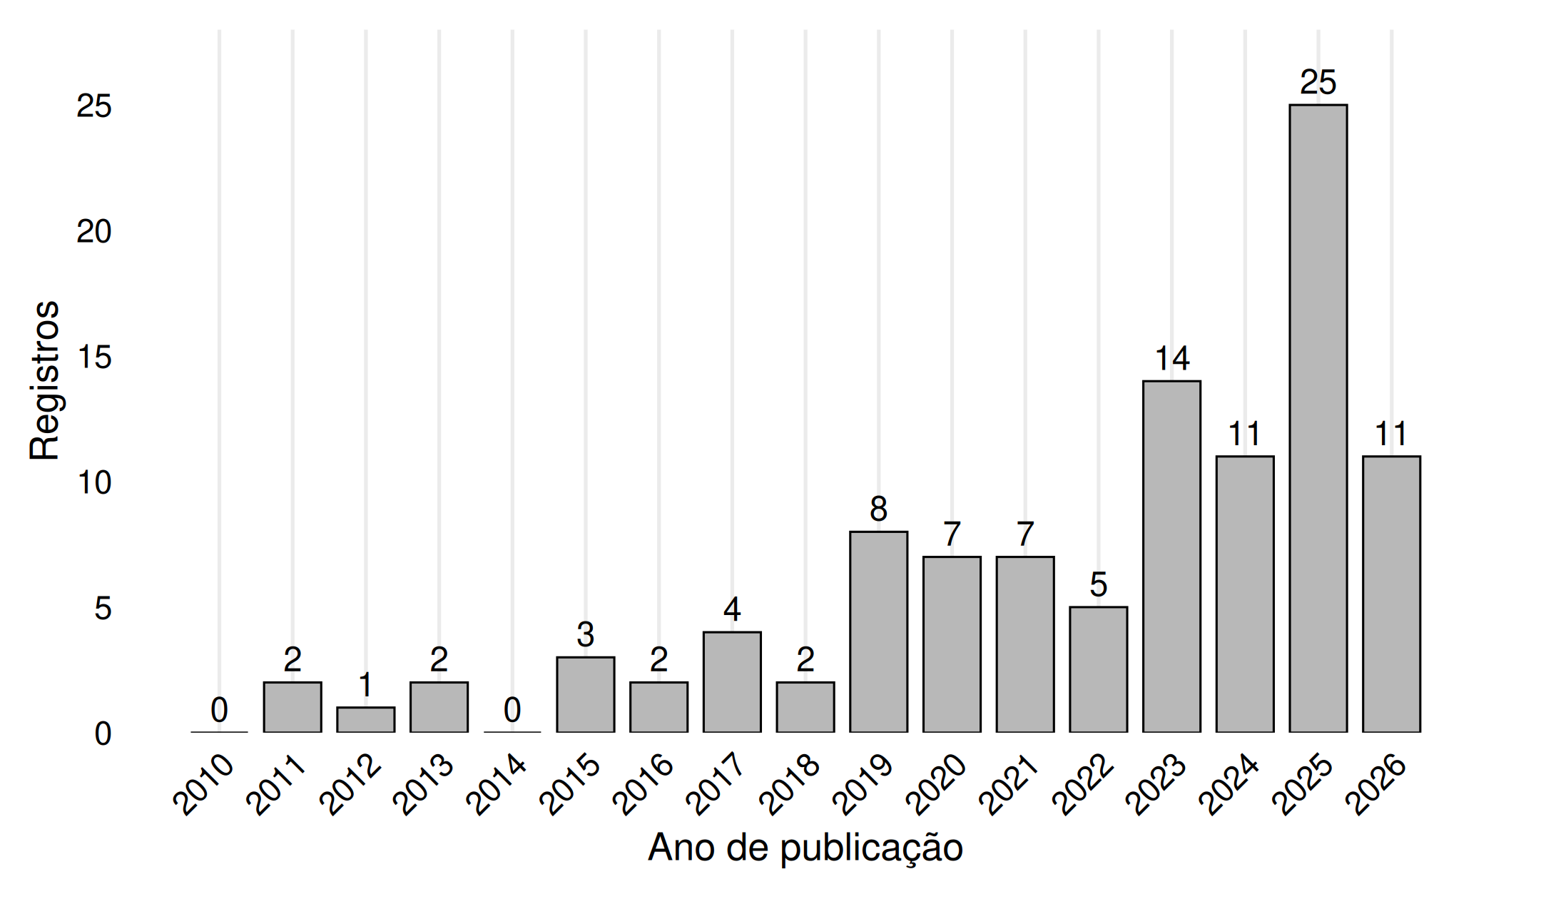
Distribuição temporal do núcleo final
A deduplicação preservou todas as bases em que cada estudo foi recuperado. Entre os 104 registros únicos, 52 foram encontrados apenas na Scopus, 41 na Scopus e na Web of Science, cinco apenas na Web of Science, três nas três bases, dois na Scopus e no Crossref e um apenas no Crossref. Por essa razão, a contagem por base representa proveniência e admite respostas múltiplas: 98 registros possuem origem Scopus, 49 possuem origem Web of Science e seis possuem origem Crossref. Esses valores não são tamanhos distintos do corpus: o núcleo permanece composto por 104 registros únicos, e um mesmo registro pode ter sido recuperado em mais de uma base.
A tipologia documental foi harmonizada para evitar que rótulos equivalentes fossem apresentados como categorias distintas. Os rótulos Journal, JOUR e journal-article foram reunidos como artigo de periódico. Conference Proceeding e CPAPER foram reunidos como trabalho em evento. Book Series e Book foram reunidos como livro ou série de livro. A Tabela [tab:basetipo] apresenta as duas dimensões separadamente.
Categoria | Registros | % dos 104 | Observação
Scopus | 98 | 94,2 | Base bibliográfica principal.
Web of Science | 49 | 47,1 | Base bibliográfica independente.
Crossref | 6 | 5,8 | Fonte complementar de metadados.
Artigo de periódico | 79 | 76,0 | Journal, JOUR e journal-article.
Trabalho em evento | 15 | 14,4 | Conference Proceeding e CPAPER.
Livro ou série de livro | 10 | 9,6 | Book Series e Book.

Critérios de sustentabilidade e priorização
A codificação documental identificou seis dimensões, com respostas múltiplas: técnica-operacional em 102 registros, institucional em 92, ambiental em 84, ciclo de vida em 60, econômica em 59 e social em 57. O predomínio das duas primeiras reflete também a amplitude do codebook e não demonstra aplicação empírica ou maior importância científica. A composição é compatível com a gestão de facilidades sustentável, que articula impactos ambientais, sociais e econômicos nos níveis estratégico, tático e operacional (Nielsen et al. 2016; Okoro 2023), e com avaliações de edifícios educacionais que combinam desempenho, energia, conforto e usuários (Alfalah et al. 2022).
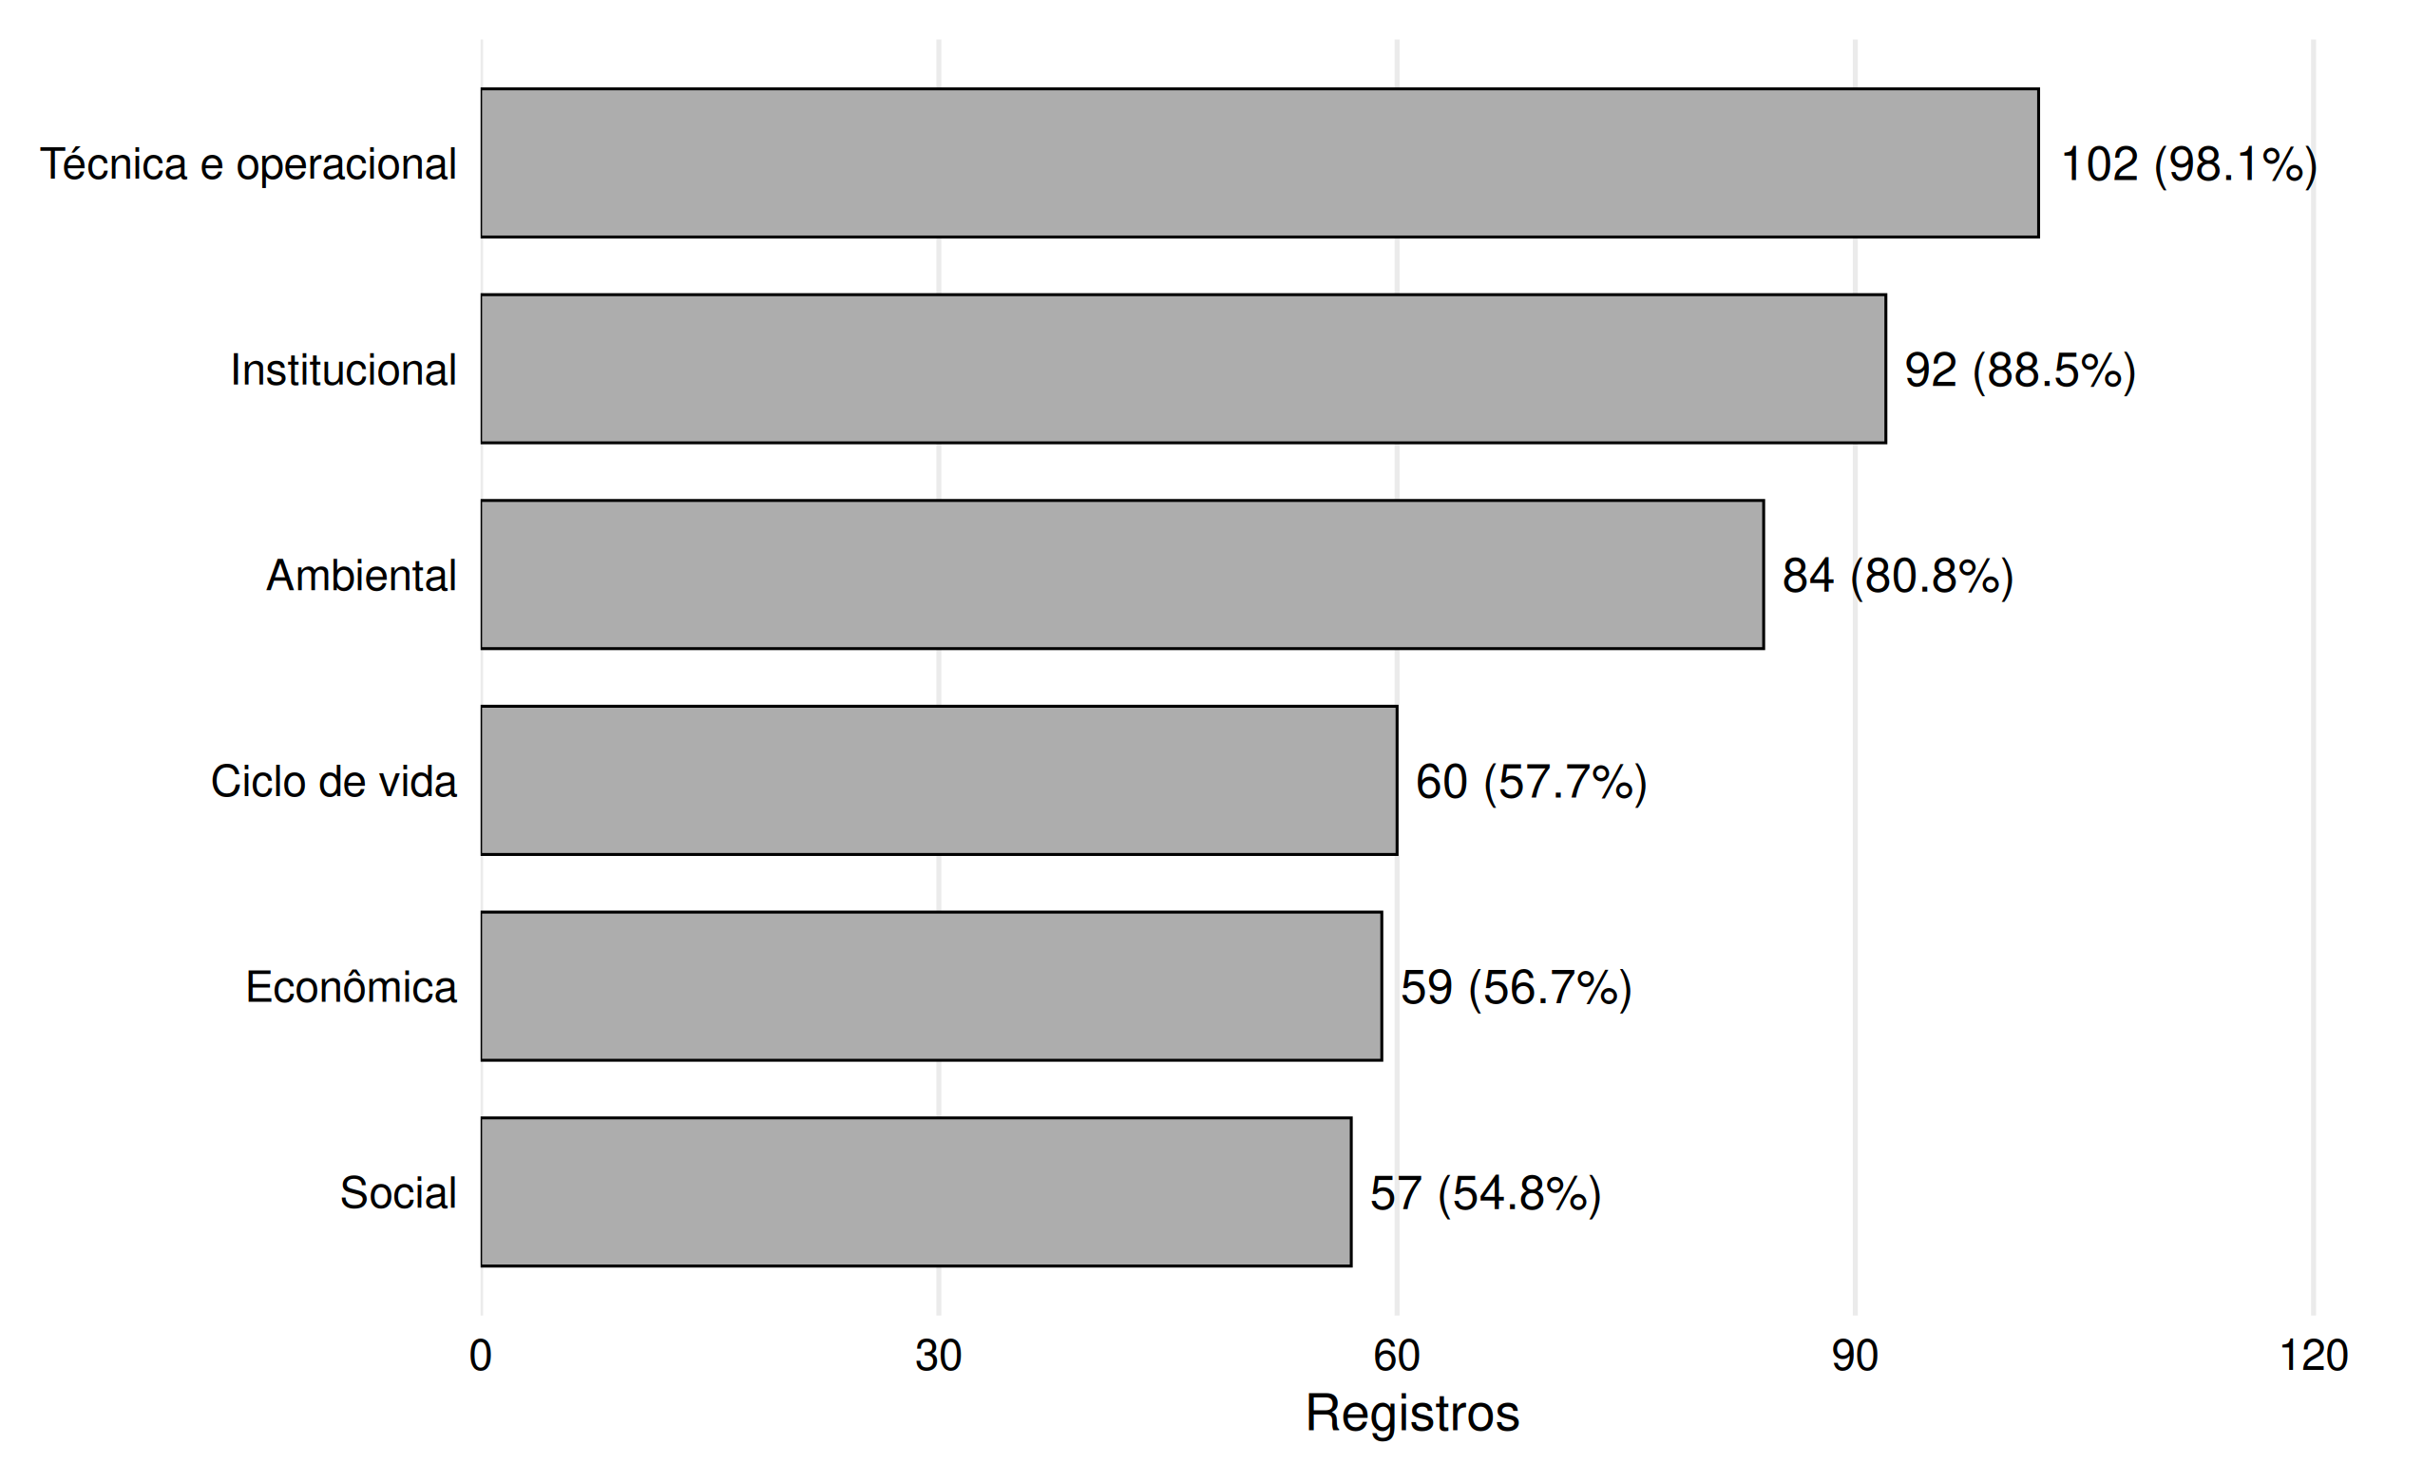
Dimensões de sustentabilidade identificadas no núcleo final
A referência explícita aos ODS apareceu em um registro, que integrou sustentabilidade, AHP, TOPSIS e otimização na alocação de prestadores de manutenção pública (Masmoudi et al. 2026). ESG não foi identificado nos campos auditados, embora componentes ambientais, sociais e institucionais fossem frequentes. A comparação com a literatura recente indica que o uso explícito desse vocabulário em gestão de facilidades ainda é emergente (Ramantswana et al. 2026).
Desempenho operacional aparece em 93 registros, informação e dados em 76, custo em 60, vida útil em 40 e energia em 36. Condição, risco e manutenibilidade completam o núcleo técnico; conforto, segurança, satisfação, emissões, resíduos e água representam efeitos sociais e ambientais específicos.
Critério | Registros | % dos 104
Desempenho operacional | 93 | 89,4
Informação e dados | 76 | 73,1
Custo | 60 | 57,7
Vida útil | 40 | 38,5
Energia | 36 | 34,6
Risco | 31 | 29,8
Condição física | 27 | 26,0
Manutenibilidade | 19 | 18,3
Conforto | 17 | 16,3
Segurança | 17 | 16,3
Emissões de carbono | 15 | 14,4
Resíduos | 13 | 12,5
Satisfação do usuário | 9 | 8,7
Qualidade de serviço | 6 | 5,8
Água | 5 | 4,8

Para a gestão pública universitária, desempenho sustenta indicadores de continuidade e falha; informação, requisitos de rastreabilidade; e custo, a distinção entre correção emergencial, manutenção planejada e renovação. Estudos com registros de pagamento (Kim et al. 2018) e planejamento conjunto de manutenção, renovação e energia (Nägeli et al. 2019) reforçam essa combinação.
As leituras integrais qualificam os mecanismos subjacentes. Aliu et al. (2025) situam a operação e manutenção acima de 80% do custo do ciclo de vida e entre 50% e 70% dos custos operacionais anuais; Othman and Kamal (2023) indicam que até 50% das dificuldades de manutenção poderiam ser evitadas por decisões ainda na concepção. Em sistemas vegetados verticais, acesso, irrigação, drenagem, segurança, degradação, supervisão e coordenação confirmam que manutenibilidade integra desempenho, custo, risco e recursos (Chew and Conejos 2016; Conejos et al. 2019).

Métodos de apoio à decisão
A categoria ampla framework foi atribuída a 96 registros. A modelagem da informação da construção (BIM, do inglês Building Information Modeling) e decision support aparecem em 26 e 25, seguidos de otimização em 18, pontuação em 17 e custo do ciclo de vida em 13. Entre os métodos nomeados, AHP ocorre em cinco registros, TOPSIS em quatro, MCDM e Delphi em três cada, ANP em dois, e Bayesian Best-Worst Method, balanced scorecard e raciocínio baseado em casos em um cada. A categoria framework reúne estruturas, modelos e referenciais; não equivale, por si, a método multicritério aplicado ou validado.
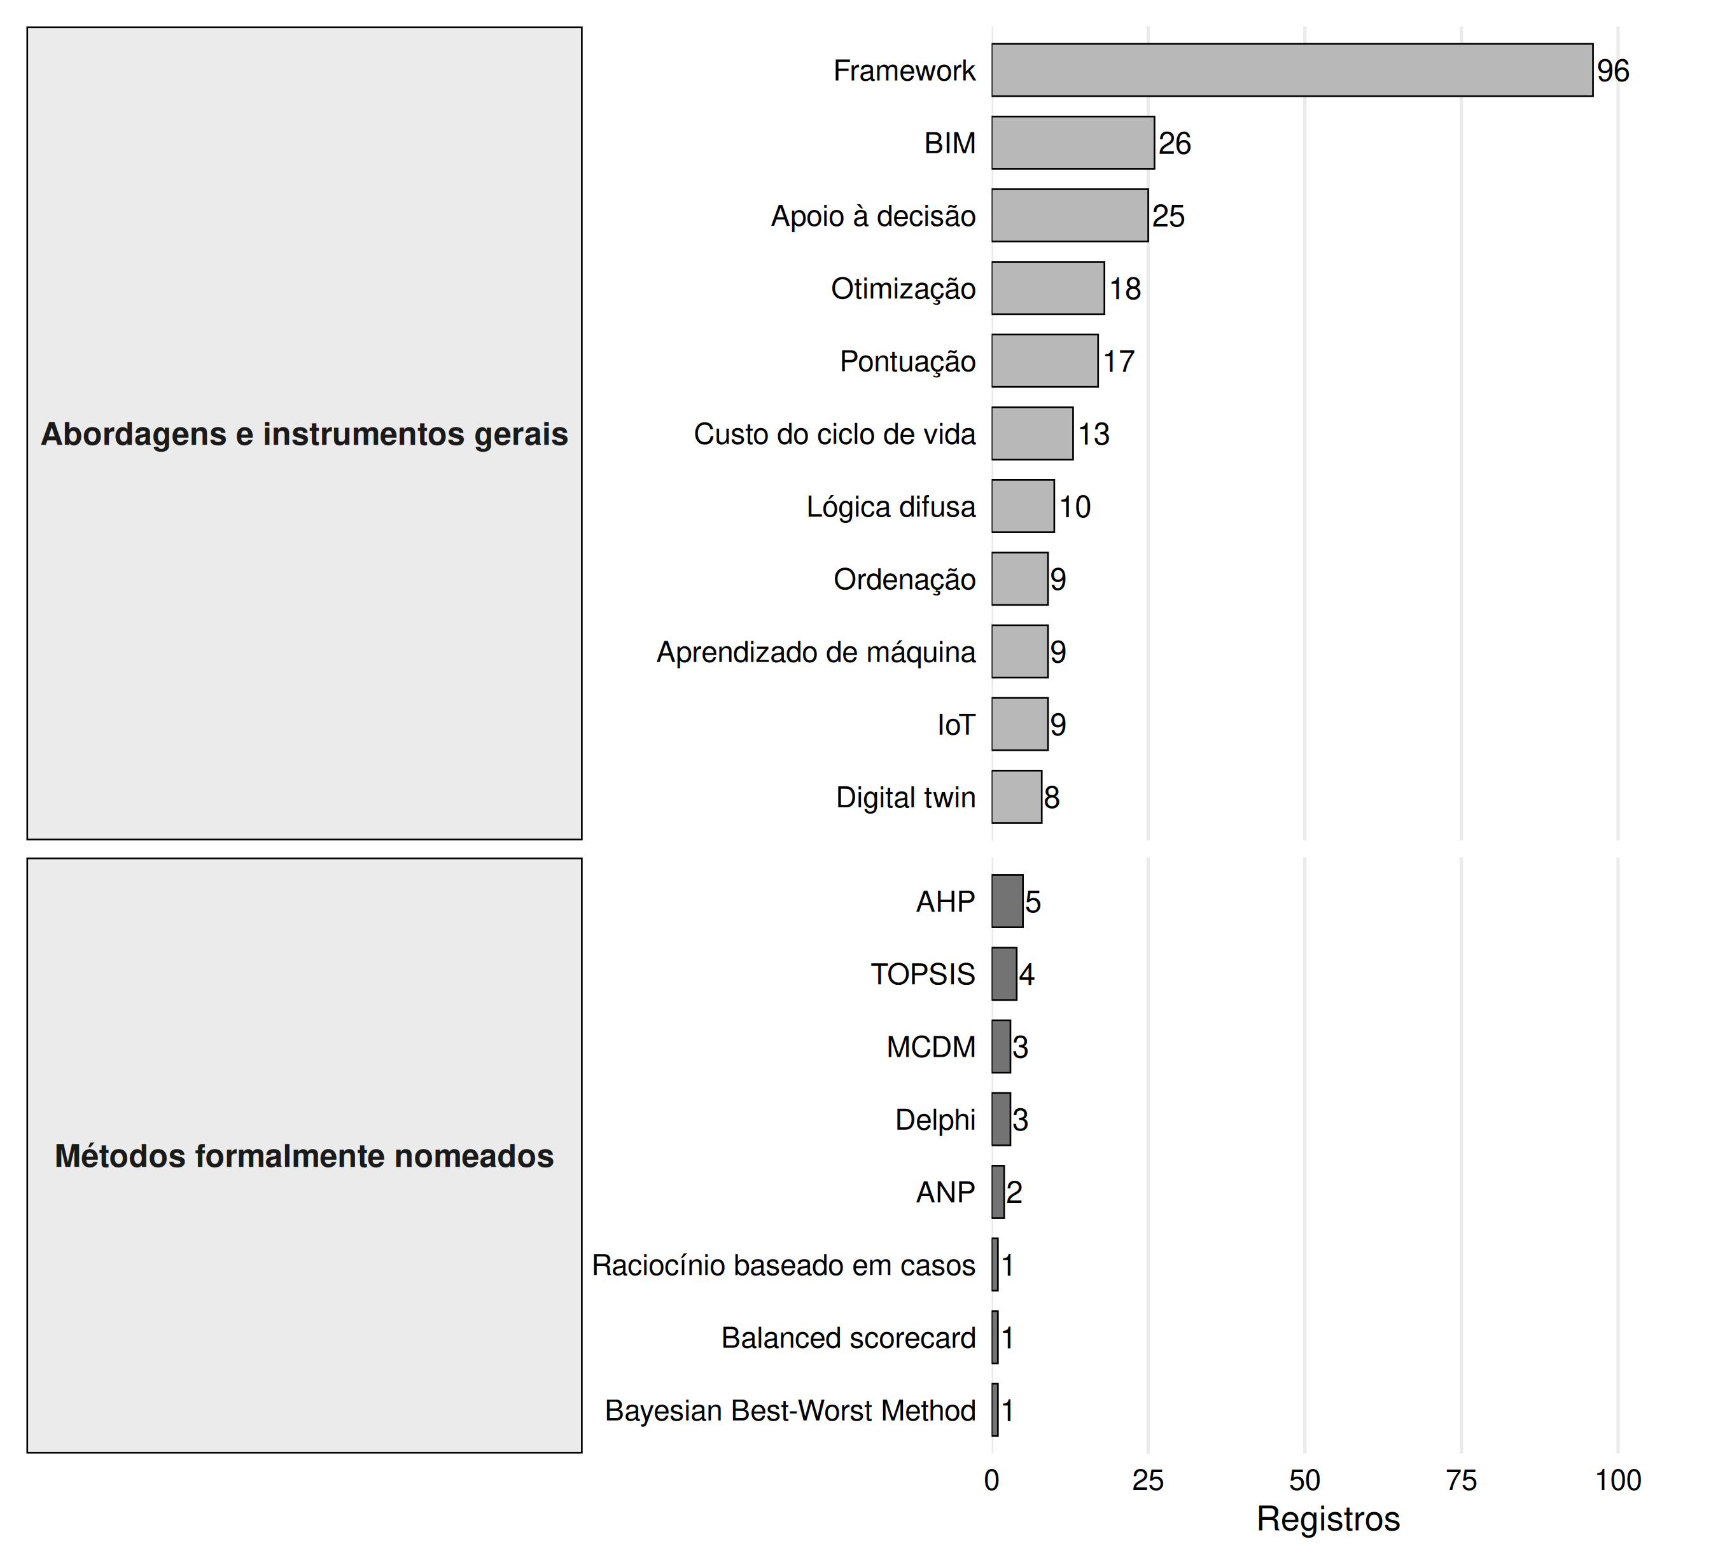
Abordagens e métodos de apoio à decisão identificados no núcleo final
BIM foi identificado em 26 registros (25,0%) e digital twin em oito (7,7%), presença que indica trajetória tecnológica, não maturidade das universidades públicas. O protocolo deve funcionar com planilhas, cadastros, inspeções e ordens de serviço e permitir integração progressiva a modelos e plataformas digitais. As aplicações do núcleo demonstram funções distintas: ANP difuso na avaliação de edifícios educacionais (Alfalah et al. 2022), Delphi modificado em gestão de campus (Naji et al. 2023) e AHP, TOPSIS e otimização na alocação de prestadores públicos (Masmoudi et al. 2026).
As leituras integrais delimitam a maturidade digital e a variedade analítica. Deng et al. (2021) não encontraram, entre 123 estudos, digital twin com controle, otimização e retroalimentação plenos; Espinosa Gispert et al. (2025) propõem ontologia de ativos para manutenção preditiva; Goretti and Kaming (2023) situam BIM 7D na operação e manutenção; e Ferreira et al. (2020) comparam estratégias preventivas, corretivas e combinadas por redes de Petri e Monte Carlo. O conjunto percorre integração informacional, prevenção e simulação de componentes, mas não demonstra adoção institucional generalizada.
Outros três estudos distinguem níveis de estruturação decisória: sistema conceitual Lean Six Sigma ainda sem validação empírica (Aldairi et al. 2017); avaliação sintética fuzzy de estratégias de gestão de facilidades (Yoon and Cha 2018); e raciocínio baseado em casos com Fuzzy-AHP para ponderar atributos e prever reparos históricos (Park et al. 2019). Assim, menção a método, aplicação formal e validação permanecem categorias diferentes.

Aplicabilidade a edificações públicas universitárias
A caracterização documental identificou 93 registros sobre edificação genérica e 58 sobre portfólio predial. Entre as tipologias específicas, houve 17 registros sobre hospitais, 15 sobre edifícios comerciais, 12 residenciais, 11 universidades, dez campus, cinco edifícios públicos, cinco escolas, quatro patrimônios históricos e um museu. As categorias são respostas múltiplas; edificação genérica é uma categoria-guarda-chuva, não uma tipologia homogênea.
Contexto | Registros | % dos 104
Edificação genérica | 93 | 89,4
Portfólio predial | 58 | 55,8
Hospital | 17 | 16,3
Edifício comercial | 15 | 14,4
Edifício residencial | 12 | 11,5
Universidade | 11 | 10,6
Campus | 10 | 9,6
Edifício público | 5 | 4,8
Escola | 5 | 4,8
Patrimônio histórico | 4 | 3,8
Museu | 1 | 1,0

Em instituições de ensino, a gestão sustentável combina desempenho físico, usuários e capacidade administrativa. A literatura identifica fatores críticos em universidades (Awuzie and Isa 2017), critérios ambientais, econômicos e sociais em edifícios educacionais (Alfalah et al. 2022), indicadores operacionais de campus (Naji et al. 2023), previsão orçamentária e uso de ordens de serviço (Martins and Espejo 2024; Morais et al. 2023). O produto deve, portanto, registrar fonte e data dos dados, ausências, unidade comparada, vetos e histórico de pesos, usando entradas simples e exportáveis para prestação de contas.
A baixa frequência de universidade, campus e edifício público confirma a lacuna de validação em portfólios heterogêneos, com restrições orçamentárias, continuidade acadêmica e múltiplos usuários. Em texto completo, a manutenção sustentável foi associada à resiliência institucional e aos ODS 4, 9 e 11 (Ndukuba 2025); um instrumento estrangeiro exigiu adaptação e concordância profissional em hospital público (Talib et al. 2013); e três projetos mostraram perda de informação na transição entre construção e operação, enfrentada pela integração de BIM, Soft Landings e comunicação (Tan et al. 2018). Esses achados sustentam governança da informação e validação contextual, sem equivaler a validação do protocolo proposto.

Matriz analítica conceitual informada pela síntese da literatura
O Gráfico 9 apresenta a coocorrência documental entre os dez critérios e os dez instrumentos de apoio à decisão mais frequentes. Desempenho operacional e framework aparecem conjuntamente em 88 registros; informação e dados têm 71 coocorrências com framework e 26 com BIM; custo e framework aparecem em 56; e vida útil e custo do ciclo de vida, em 13. Essas relações registram codificação simultânea, sem comprovar operacionalização conjunta, associação estatística ou causalidade.
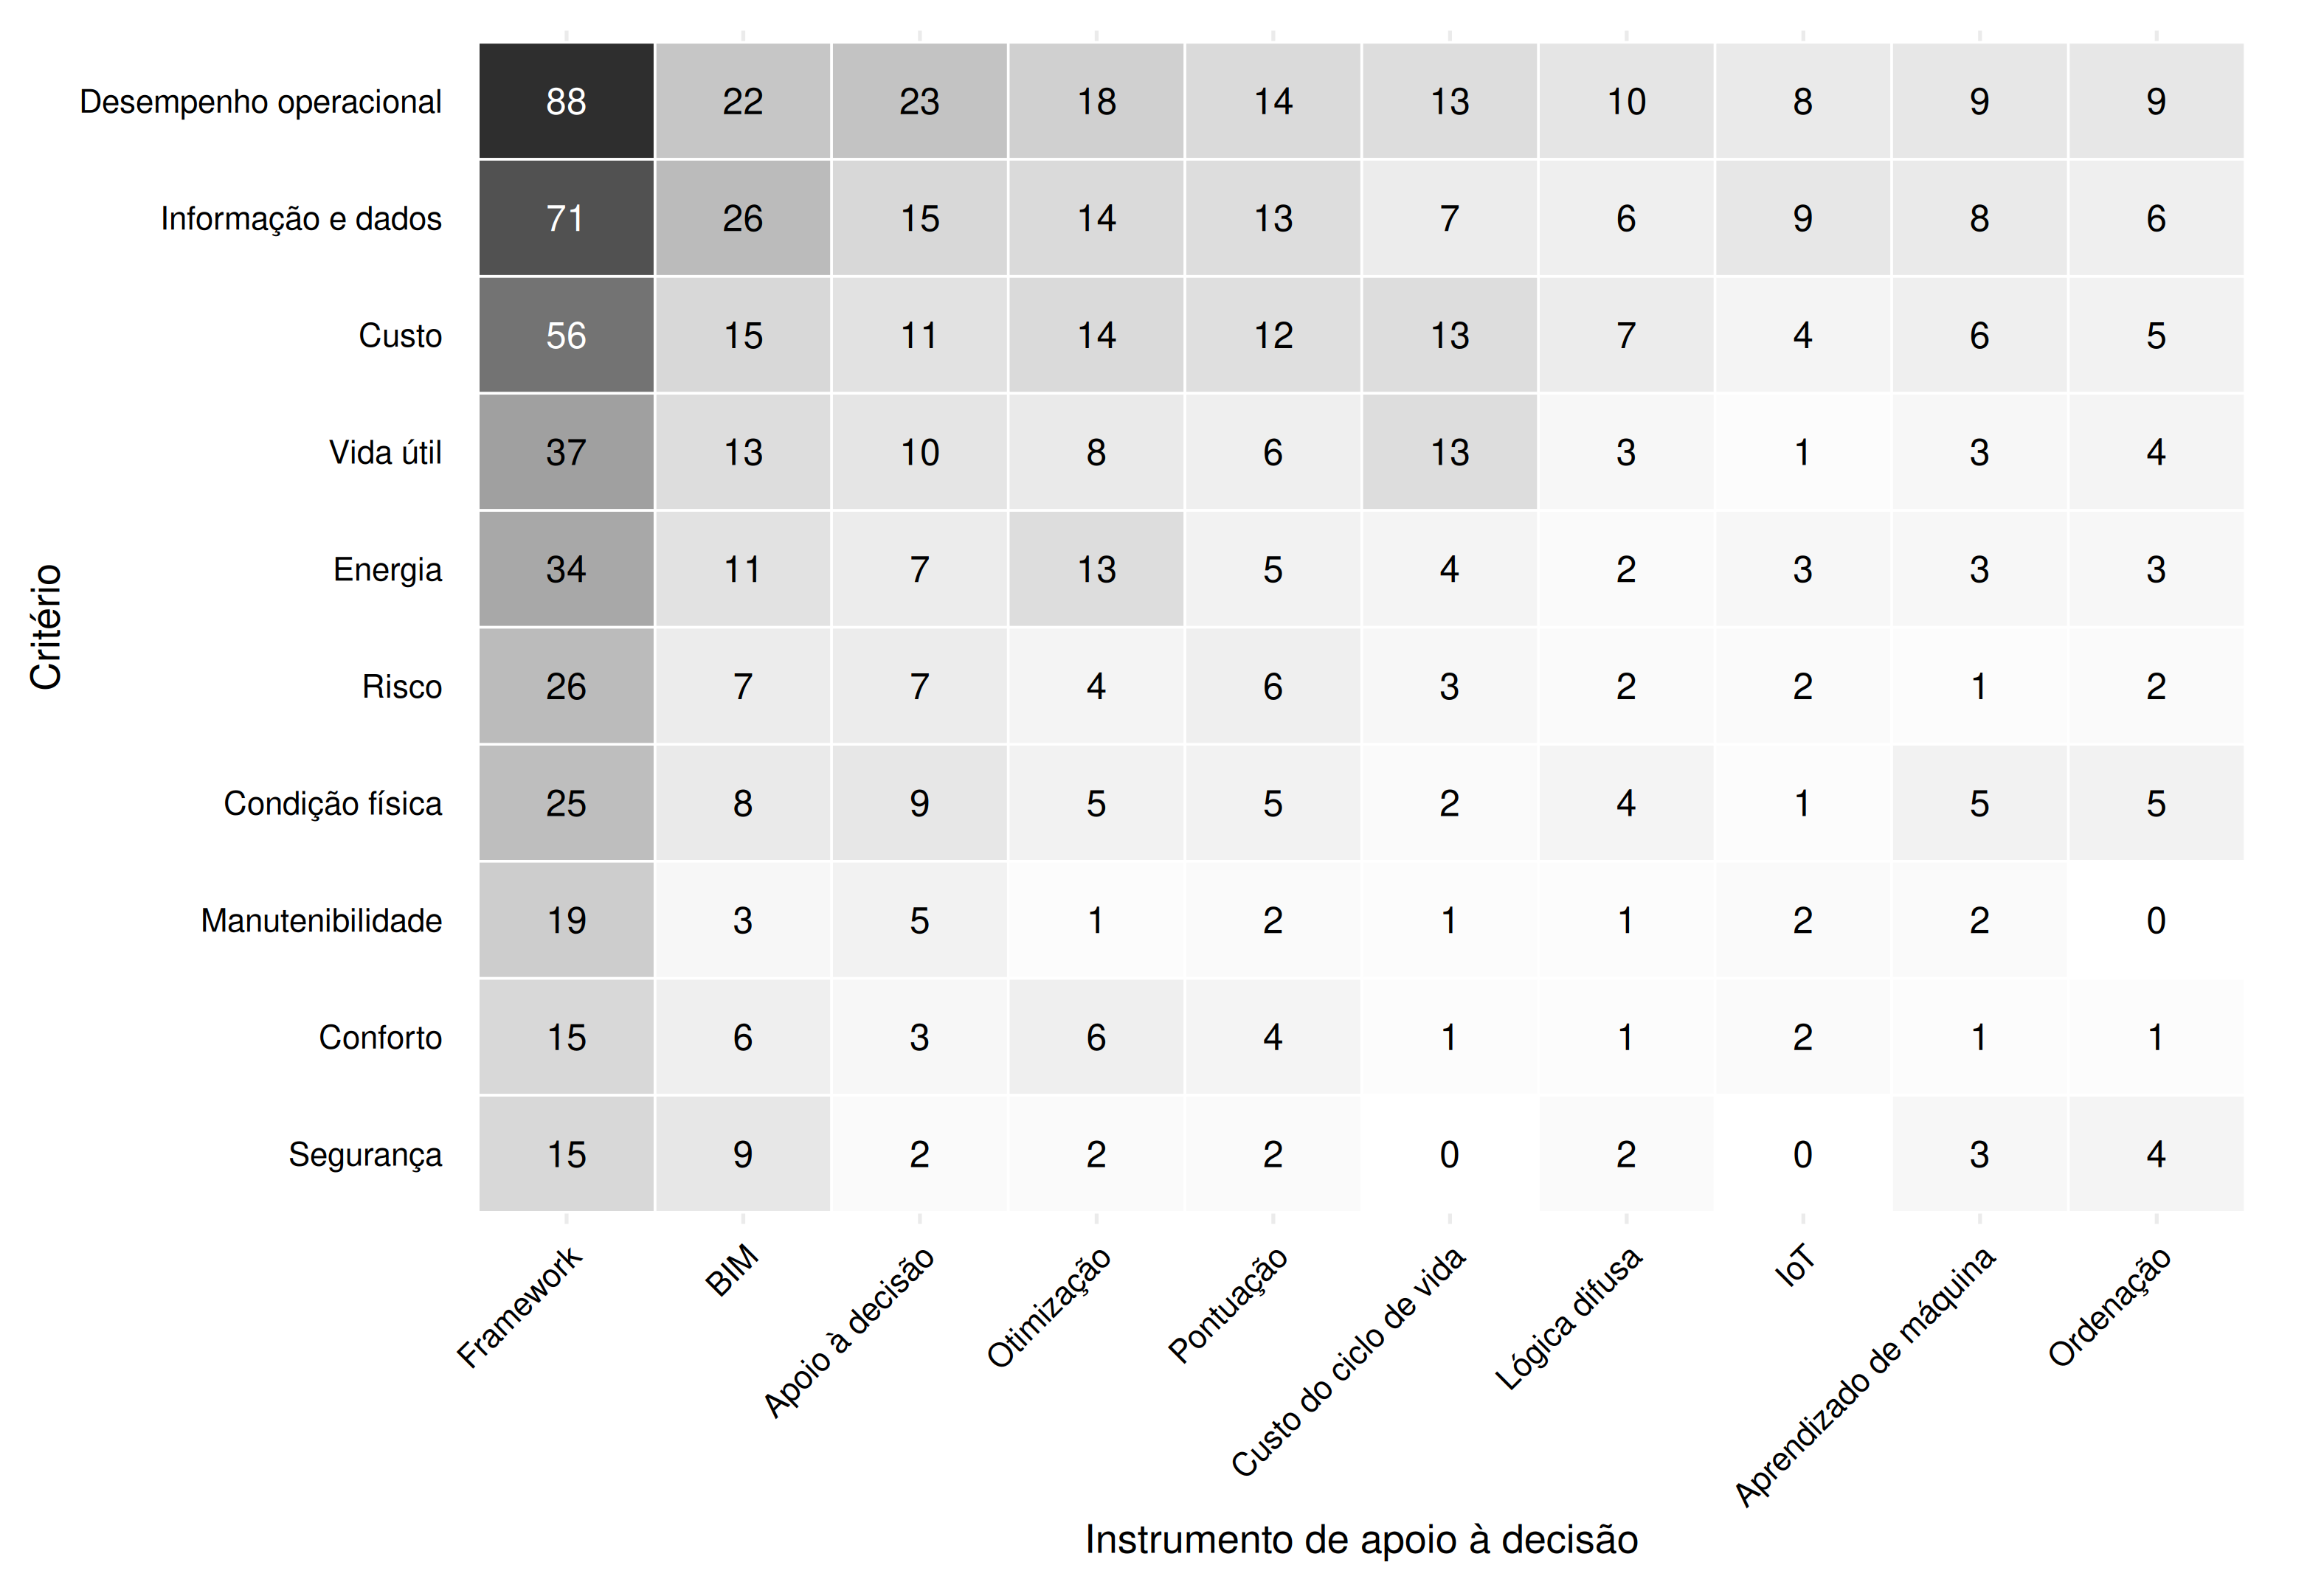
Coocorrência entre critérios de priorização e instrumentos de apoio à decisão
O Gráfico 10 reorganiza as coocorrências em cinco dimensões. A técnica-operacional apresenta 95 coocorrências com framework, 25 com decision support e 26 com BIM; a institucional tem 85 com framework, seguida da ambiental com 77, da econômica com 55 e da social com 53. A dimensão ciclo de vida, identificada em 60 registros, não forma grupo independente: ela funciona como eixo transversal entre desempenho, custos e impactos no tempo.
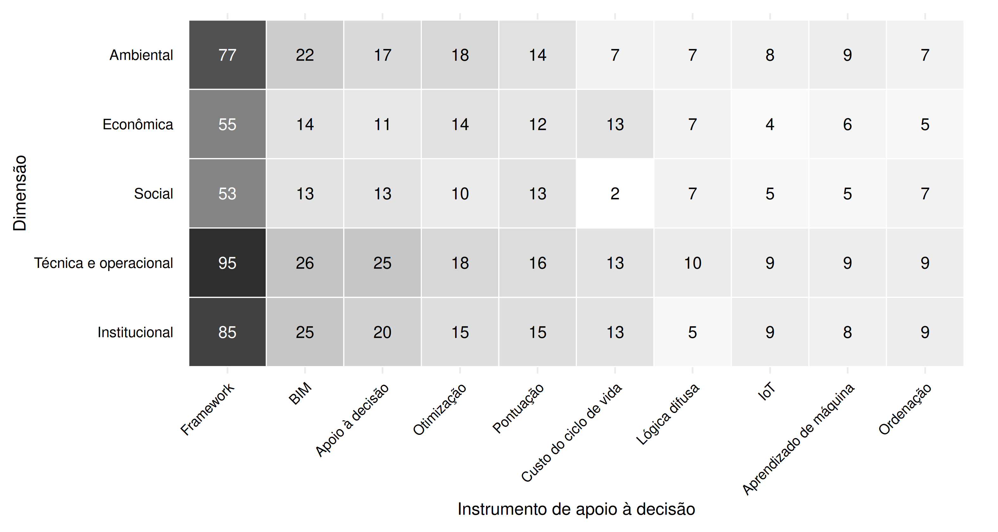
Matriz de coocorrência entre dimensões de sustentabilidade e instrumentos de apoio à decisão
A matriz distingue evidência extraída de especificação proposta. Energia, emissões, água e resíduos foram associados à dimensão ambiental; custo, à econômica; segurança, conforto e satisfação, à social; e desempenho, informação, vida útil, risco, condição, manutenibilidade e qualidade do serviço, à técnica-operacional. A dimensão institucional foi identificada em 92 registros, mas conformidade, governança e capacidade de execução são desdobramentos candidatos, sem frequências individualizadas. As frequências não constituem pesos da matriz.
A Tabela [tab:protocolooperacional] explicita por que cada indicador candidato entrou no protocolo, combinando recorrência no núcleo temático, conexões bibliométricas e evidências específicas dos estudos lidos integralmente. A Tabela [tab:especificacaoindicadores] detalha a especificação operacional correspondente, com indicador, fonte dos dados, periodicidade e direção de preferência.
Dimensão e critério | Evidência da revisão
Técnica-operacional: desempenho e falha | Desempenho em 93 registros; gestão de facilidades conectada a operação e manutenção na rede.
Técnica-operacional: informação e dados | Informação em 76 registros; BIM em 26 e digital twin em oito; perdas de informação observadas por Tan et al. (2018).
Técnica-operacional: condição e vida útil | Condição em 27, vida útil em 40 e ciclo de vida em 60; manutenibilidade apoiada por Othman and Kamal (2023).
Institucional: conformidade | Dimensão institucional em 92 registros; adaptação contextual necessária em Talib et al. (2013).
Econômica: custo | Custo em 60 registros; previsão e ciclo de vida em Kim et al. (2018; Nägeli et al. 2019).
Ambiental: energia | Dimensão ambiental em 84 e energia em 36 registros; crescimento de ciclo de vida e carbono no período recente.
Social: impacto nos usuários | Dimensão social em 57; conforto em 17, segurança em 17 e satisfação em nove registros.

Critério | Indicador candidato | Fonte | Period. | Pref.
Desempenho e falha | Ordens recorrentes por sistema, % das ordens | Ordens de serviço | Mensal | Menor
Informação e dados | Ativos com cadastro e histórico completos, % | Cadastro e ordens | Trimestral | Maior
Condição e vida útil | Índice de condição, escala institucional | Inspeção e cadastro | Semestral | Maior
Conformidade | Requisitos atendidos, % | Laudos e auditorias | Anual | Maior
Custo | Custo estimado por área, R$/m | Orçamentos e SINAPI | Semestral | Menor
Energia | Consumo anual por área, kWh/m/ano | Faturas ou medidores | Mensal | Menor
Impacto nos usuários | Reclamações por 100 usuários | Ouvidoria e chamados | Trimestral | Menor

O processo decisório candidato está resumido na Figura 11. A unidade de comparação deve ser definida antes da coleta; critérios e indicadores são validados antes dos pesos; e a prioridade só é divulgada após análise de sensibilidade e registro das escolhas.
Fluxo candidato para aplicação e auditoria do protocolo
Pesos podem ser elicitados por Delphi, AHP, BWM ou procedimento justificado somente após validação de conteúdo. A função de agregação deve declarar o grau de compensação aceitável, e a sensibilidade deve variar pesos, limiares e tratamento de dados ausentes. Risco estrutural, risco à vida, incêndio e descumprimento legal operam como vetos: desempenho econômico ou ambiental favorável não compensa a violação do limiar definido por norma, laudo ou autoridade competente. O ciclo de vida permanece transversal para evitar dupla contagem.
Mesmo com essa especificação, a matriz não é um modelo validado nem um instrumento pronto para decisão. Indicadores, pesos, limiares e regras requerem participação institucional e teste com dados reais; a contribuição atual é uma arquitetura rastreável para essa validação.

Discussão

Maturidade e transição do campo
A literatura converge para uma manutenção entendida como gestão de ativos e facilidades, combinando desempenho, governança, ambiente, ciclo de vida, custos e usuários (Nielsen et al. 2016; Opoku and Lee 2022; Okoro 2023). A concentração de 84,6% do núcleo entre 2019 e 2026 e o crescimento relativo de BIM, digital twin, carbono e avaliação do ciclo de vida indicam mudança de vocabulário, não causalidade ou substituição dos temas tradicionais. A rede conecta BIM a gestão de facilidades, manutenção preditiva, operação e desempenho; as leituras integrais sintetizadas na Seção 7 qualificam essa conexão (Deng et al. 2021; Espinosa Gispert et al. 2025; Goretti and Kaming 2023). O campo avança em capacidade informacional, mas permanece heterogêneo em maturidade e validação.

Lacuna entre estrutura e decisão
A presença de framework em quase todo o núcleo contrasta com a menor frequência de AHP, TOPSIS, ANP, Delphi e MCDM. Propor uma estrutura ou mencionar apoio à decisão não equivale a definir indicadores, normalizar, ponderar, agregar, testar sensibilidade e validar. Aplicações em edifícios educacionais, campus e manutenção pública demonstram funções específicas desses métodos, e operacionalizações parciais foram identificadas nas leituras integrais (Alfalah et al. 2022; Naji et al. 2023; Masmoudi et al. 2026; Kim et al. 2018; Nägeli et al. 2019; Ferreira et al. 2020). A lacuna central não é ausência de critérios, mas falta da cadeia completa entre evidência, variável mensurável, preferência institucional e decisão validada.

Especificidade pública universitária
Universidades, campus e edifícios públicos representam parcelas menores que edificações genéricas e portfólios. Nesses contextos, diversidade de usuários, continuidade acadêmica, orçamento e governança impedem reduzir prioridade à condição física (Awuzie and Isa 2017; Ndukuba 2025). Ordens de serviço e séries de custos apoiam diagnóstico e previsão, desde que possuam cadastro consistente e vínculo com ativos e intervenções (Martins and Espejo 2024; Morais et al. 2023). A baixa presença lexical de ODS e ESG, apesar da recorrência de energia, emissões, segurança, conforto e governança, sugere adoção substantiva sem linguagem operacional explícita (Ramantswana et al. 2026).

Contribuição do protocolo
O protocolo preenche parte dessa lacuna ao ligar cada elemento candidato a evidência bibliométrica, síntese temática e leitura integral. A rastreabilidade explica por que desempenho, informação, condição, conformidade, custo, energia e usuários foram escolhidos, enquanto o fluxograma separa validação de conteúdo, qualidade dos dados, ponderação, vetos e sensibilidade. Para a gestão pública, seu valor não está apenas no ordenamento final, mas no registro verificável da fonte, da unidade, da periodicidade, dos atores e das regras aplicadas. Vetos impedem que risco à vida ou ilegalidade sejam compensados por vantagens econômicas ou ambientais.
Essa contribuição permanece propositiva. Coocorrências não estimam causalidade, importância ou peso; categorias amplas podem reunir estudos diferentes; e desenhos conceituais, revisões, estudos de caso e modelos quantitativos não oferecem força de evidência equivalente. Sem avaliação metodológica integral dos 104 registros e sem teste institucional, não se recomenda superioridade de método, critério ou tecnologia. O produto é uma arquitetura auditável para validação, não uma prioridade pronta.
O avanço requer validar conteúdo antes de pesos, integrar dados administrativos, elicitar preferências com participação institucional, testar sensibilidade e comparar resultados entre unidades. Essa sequência transforma a síntese em governança da manutenção sem atribuir ao protocolo validade ainda não demonstrada.

Limitações
Cobertura e seleção. O ano de 2026 é parcial e os índices podem mudar. Não houve pré-registro público do protocolo. Também não foram realizadas busca de citações para frente ou para trás nem busca estruturada de literatura cinzenta, e a cobertura permaneceu condicionada às fontes e aos metadados indexados. As decisões de triagem e codificação foram conduzidas por um único avaliador, sem segundo revisor independente e sem medida de concordância interavaliadores; presença lexical não equivale a variável mensurada, critério aplicado ou resultado empírico, e ODS, SDG e ESG podem estar ausentes mesmo quando seus componentes aparecem.
Extração e força de evidência. O núcleo de 104 não foi submetido integralmente a elegibilidade e extração em texto completo. Trinta estudos com PDF disponível foram posteriormente lidos em tarefas pontuais e 14 forneceram evidências específicas. A unidade de análise quantitativa é o registro bibliográfico consolidado. Ela não garante independência entre publicações relacionadas nem representa força de evidência acumulada; a classificação de desenho deixou 23,1% sem sinal suficiente e nenhum instrumento de risco de viés foi aplicado, o que impede comparar qualidade metodológica ou recomendar superioridade. Na camada bibliométrica, a incompletude de autores e a ausência de afiliações e referências citadas impediram rede de colaboração e acoplamento bibliográfico, e as demais medidas permanecem explorações documentais.
Protocolo. Indicadores e regras formam especificação operacional candidata: pesos, limiares, função de agregação e sensibilidade ainda não foram validados nem executados com dados reais, permanecendo dependentes de validação de conteúdo, participação institucional e teste de robustez.

Considerações finais
A pergunta central foi respondida em três níveis. O mapeamento bibliométrico identificou transição de eficiência, desempenho e edificações verdes para BIM, digital twins, carbono, ciclo de vida e manutenção preditiva. A síntese temática mostrou que dimensões técnica-operacional, institucional e ambiental e critérios de desempenho, informação, custo, vida útil, energia e risco formam o núcleo documental. A integração fundamentou um protocolo que separa evidência bibliográfica, indicador operacional e escolha normativa.
Foram identificadas seis dimensões, 15 critérios e abordagens decisórias heterogêneas. Estruturas genéricas, BIM e apoio à decisão foram mais frequentes que métodos multicritério nomeados. Edificações genéricas e portfólios predominaram; universidades, campus e edifícios públicos foram menos frequentes, e 12 registros apresentaram lacunas específicas para instituições públicas de ensino superior. ODS apareceu em um registro e ESG não apareceu nos campos auditados, embora componentes substantivos fossem recorrentes (Masmoudi et al. 2026; Ramantswana et al. 2026).
A contribuição é uma matriz analítica conceitual informada pela síntese da literatura, convertida em protocolo operacional candidato e rastreável. A proposta liga evidências a indicadores, fontes, periodicidade, preferência e regras de veto, com pesos e limiares remetidos à validação institucional. Este protocolo não resolve a escassez de recursos, mas oferece um caminho transparente para justificar onde eles serão aplicados, transformando a priorização da manutenção em ato de governança auditável.
A implementação permanece organizada em quatro etapas:
- Validação de conteúdo, 0–6 meses: painel de manutenção, engenharia, sustentabilidade, planejamento, orçamento e usuários revisa dimensões, indicadores e vetos antes dos pesos.
- Integração de dados, 6–12 meses: ordens de serviço, inspeções, custos, consumo, riscos e reclamações recebem dicionário, periodicidade e responsáveis.
- Ponderação e protótipo, 12–18 meses: método de elicitação, painel auditável, casos retrospectivos e sensibilidade a pesos, limiares e dados ausentes.
- Validação multicampi, 18–24 meses: comparação entre unidades, estabilidade, utilidade decisória e transferência a outros portfólios públicos.
A versão completa funciona como capítulo de tese e documentação científica do produto. Uma futura versão de artigo pode deslocar rastreabilidade extensa para material suplementar, preservando pergunta, método, resultados bibliométricos e temáticos e protocolo. Até a validação, a contribuição é uma base reproduzível e operacionalmente especificada, não uma classificação pronta para investimento.

Referências
Aldairi, Jasim, M. K. Khan, and J. Eduardo Munive-Hernandez. 2017. “Knowledge-Based Lean Six Sigma Maintenance System for Sustainable Buildings.” International Journal of Lean Six Sigma 8 (1): 109–30. https://doi.org/10.1108/IJLSS-09-2015-0035.
Alfalah, Ghasan, Abobakr Al-Sakkaf, Eslam Mohammed Abdelkader, and Tarek Zayed. 2022. “An Integrated Fuzzy-Based Sustainability Framework for Post-Secondary Educational Buildings: A User-Perspective Approach.” Sustainability 14 (16): 9955. https://doi.org/10.3390/su14169955.
Aliu, Abdulmalik Adozuka, Nor Rima Muhamad Ariff, Sheikh Ali Azzran Sh Said, Divine Senanu Ametefe, and Dah John. 2025. “Barriers to Digital Transformation in Facilities Management: Insights from a Developing Country.” Journal of Construction in Developing Countries 30 (2): 137–68. https://doi.org/10.21315/jcdc.2025.30.2.6.
Araújo Neto, Paschoal Gavazza de. 2015. “A Manutenção Predial Nas Edificações Públicas, Um Estudo Sobre a Legislação.” E&S Engineering and Science 3 (1): 85–93. https://doi.org/10.18607/ES201532557.
Associação Brasileira de Normas Técnicas. 2012. NBR 5674: Manutenção de Edificações, Requisitos Para o Sistema de Gestão de Manutenção. ABNT.
Awuzie, Bankole Osita, and Rasheed Isa. 2017. “Stakeholders’ Perception of Critical Success Factors for Sustainable Facilities Management Practice in Universities in Sub-Saharan Africa.” Acta Structilia 24 (2): 106–27. https://doi.org/10.18820/24150487/as24i2.4.
Chew, Michael Yit Lin, and Sheila Conejos. 2016. “Developing a Green Maintainability Framework for Green Walls in Singapore.” Structural Survey 34 (4/5): 379–406. https://doi.org/10.1108/SS-02-2016-0007.
Conejos, Sheila, Michael Yit Lin Chew, and Fikril Hakim Bin Azril. 2019. “Green Maintainability Assessment of High-Rise Vertical Greenery Systems.” Facilities 37 (13/14): 1008–47. https://doi.org/10.1108/F-09-2018-0107.
Crossref. 2026. “REST API: Metadata Retrieval.” https://www.crossref.org/documentation/retrieve-metadata/rest-api/.
Deng, Min, Carol C. Menassa, and Vineet R. Kamat. 2021. “From BIM to Digital Twins: A Systematic Review of the Evolution of Intelligent Building Representations in the AEC-FM Industry.” Journal of Information Technology in Construction (ITcon) 26: 58–83. https://doi.org/10.36680/j.itcon.2021.005.
Donthu, Naveen, Satish Kumar, Debmalya Mukherjee, Nitesh Pandey, and Weng Marc Lim. 2021. “How to Conduct a Bibliometric Analysis: An Overview and Guidelines.” Journal of Business Research 133: 285–96. https://doi.org/10.1016/j.jbusres.2021.04.070.
Espinosa Gispert, Diego, Ibrahim Yitmen, Habib Sadri, and Afshin Taheri. 2025. “Development of an Ontology-Based Asset Information Model for Predictive Maintenance in Building Facilities.” Smart and Sustainable Built Environment 14 (3): 740–57. https://doi.org/10.1108/SASBE-07-2023-0170.
Ferreira, Cláudia, Luís Canhoto Neves, Ana Silva, and Jorge de Brito. 2020. “Stochastic Maintenance Models for Ceramic Claddings.” Structure and Infrastructure Engineering 16 (2): 247–65. https://doi.org/10.1080/15732479.2019.1652657.
Goretti, Hannah A., and Peter Kaming. 2023. “A Review and Bibliometric Analysis of Utilizing Building Information Modeling (BIM) on Effective Operation and Maintenance (o&m).” E3S Web of Conferences 429: 01002. https://doi.org/10.1051/e3sconf/202342901002.
Hu, Meilan, Paye Shin Koh, Xun Ci Soh, Andree Hartanto, and Nadyanna M. Majeed. 2026. “From Review to Synthesis: A Step-by-Step Methodological Guide to Systematic Reviews and Multilevel Meta-Analyses.” Behavior Research Methods 58 (7): 197. https://doi.org/10.3758/s13428-026-02961-x.
Jiang, Yu, Can Lin, Weiyi Meng, Clement Yu, Aaron M. Cohen, and Neil R. Smalheiser. 2014. “Rule-Based Deduplication of Article Records from Bibliographic Databases.” Database 2014: bat086. https://doi.org/10.1093/database/bat086.
Kim, Ji-Myong, Taehui Kim, Yeong-Jin Yu, and Kiyoung Son. 2018. “Development of a Maintenance and Repair Cost Estimation Model for Educational Buildings Using Regression Analysis.” Journal of Asian Architecture and Building Engineering 17 (2): 307–12. https://doi.org/10.3130/jaabe.17.307.
Martins, Rafael Fernando Batista, and Márcia Maria dos Santos Bortolocci Espejo. 2024. “Análise de Custos de Manutenção Predial Em Uma Universidade Federal Brasileira Com Uso Do Modelo de Suavização Exponencial Simples.” ABCustos 19 (1): 79–98. https://doi.org/10.47179/abcustos.v19i1.719.
Masmoudi, Malek, Mohamed Alshamsi, Sujan Piya, and Srikant Gupta. 2026. “Contractors Allocation for Public Building Maintenance: A Sustainable Approach Aligned with SDGs Using AHP-TOPSIS and Bi-Objective Optimization.” International Transactions in Operational Research 33 (4): 2535–76. https://doi.org/10.1111/itor.70022.
Morais, Lucas Salomão Rael de, Heber Martins de Paula, and Ricardo Prado Abreu Reis. 2023. “Promoção Da Eficiência Da Manutenção Predial Em Edificações Públicas: Abordagem Baseada Em Registros de Ordens de Serviço.” Paranoá 16 (34): 1–27. https://doi.org/10.18830/issn.1679-0944.n34.2023.08.
Nägeli, Claudio, Abolfazl Farahani, Magnus Österbring, Jan-Olof Dalenbäck, and Holger Wallbaum. 2019. “A Service-Life Cycle Approach to Maintenance and Energy Retrofit Planning for Building Portfolios.” Building and Environment 160: 106212. https://doi.org/10.1016/j.buildenv.2019.106212.
Naji, Khalid K., Murat Gunduz, and Omar Maki. 2023. “Development of a Campus Facility Management Operational Framework Using a Modified Delphi Method.” Journal of Construction Engineering and Management 149 (7): 04023052. https://doi.org/10.1061/JCEMD4.COENG-13154.
Ndukuba, Samuel Nnadoziem. 2025. “Building Institutional Resilience Through Sustainable Facility Management in South African Vocational Education.” Construction Entrepreneurship and Real Property 2 (2): 110–23. https://doi.org/10.56065/pdpyke84.
Nielsen, Susanne Balslev, Anna-Liisa Sarasoja, and Kirsten Ramskov Galamba. 2016. “Sustainability in Facilities Management: An Overview of Current Research.” Facilities 34 (9-10): 535–63. https://doi.org/10.1108/F-07-2014-0060.
Okoro, Chioma Sylvia. 2023. “Sustainable Facilities Management in the Built Environment: A Mixed-Method Review.” Sustainability 15 (4): 3174. https://doi.org/10.3390/su15043174.
Opoku, Alex, and Jeoung Yul Lee. 2022. “The Future of Facilities Management: Managing Facilities for Sustainable Development.” Sustainability 14 (3): 1705. https://doi.org/10.3390/su14031705.
Othman, Ayman Ahmed Ezzat, and Ahmed Kamal. 2023. “Enhancing Building Maintainability Through Early Supplier Involvement in the Design Process.” Organization, Technology and Management in Construction 15: 34–49. https://doi.org/10.2478/otmcj-2023-0005.
Park, Sojin, Nahyun Kwon, and Yonghan Ahn. 2019. “Forecasting Repair Schedule for Building Components Based on Case-Based Reasoning and Fuzzy-AHP.” Sustainability 11 (24): 7181. https://doi.org/10.3390/su11247181.
Ramantswana, Thabelo, Bankole Awuzie, Lerato Mompati, and Thabo Khafiso. 2026. “Embedding ESG in Facility Management Practices: A South African Corporate Real Estate Perspective.” International Journal of Building Pathology and Adaptation 44 (5): 1246–66. https://doi.org/10.1108/IJBPA-07-2025-0169.
Rathbone, John, Matt Carter, Tammy Hoffmann, and Paul Glasziou. 2015. “Better Duplicate Detection for Systematic Reviewers: Evaluation of Systematic Review Assistant-Deduplication Module.” Systematic Reviews 4: 6. https://doi.org/10.1186/2046-4053-4-6.
Snyder, Hannah. 2019. “Literature Review as a Research Methodology: An Overview and Guidelines.” Journal of Business Research 104: 333–39. https://doi.org/10.1016/j.jbusres.2019.07.039.
Talib, Yuhainis, Priyadarsini Rajagopalan, and Jay Yang. 2013. “Evaluation of Building Performance for Strategic Facilities Management in Healthcare: A Case Study of a Public Hospital in Australia.” Facilities 31 (13/14): 681–701. https://doi.org/10.1108/F-06-2012-0042.
Tan, Adeline Zhu Teng, Atiq Uz Zaman, and Monty Sutrisna. 2018. “Enabling an Effective Knowledge and Information Flow Between the Phases of Building Construction and Facilities Management.” Facilities 36 (3/4): 151–70. https://doi.org/10.1108/F-03-2016-0028.
Whittemore, Robin, and Kathleen Knafl. 2005. “The Integrative Review: Updated Methodology.” Journal of Advanced Nursing 52 (5): 546–53. https://doi.org/10.1111/j.1365-2648.2005.03621.x.
Yoon, Jong Han, and Hee Sung Cha. 2018. “Optimal FM Strategy for Commercial Office Buildings Using Fuzzy Synthetic Evaluation.” Journal of Performance of Constructed Facilities 32 (3): 04018025. https://doi.org/10.1061/(ASCE)CF.1943-5509.0001176.

